Mario Arnedo Gonzalez

Gestor de paquetes Synaptic

# ¿Qué es Synaptic? ¿Para qué sirve?

Synaptic es un programa informático que consiste en la interfaz gráfica GTK+ de APT, para el sistema de gestión de paquetes de Debian GNU/Linux. Generalmente se utiliza Synaptic para sistemas basados en paquetes *.deb,* pero también puede ser usado en sistemas basados en paquetes RPM (herramienta de administración de paquetes pensada básicamente para GNU/Linux. Es capaz de instalar, actualizar, desinstalar, verificar y solicitar programas.)

# Instalar Synaptic en la VM de Ubuntu y explicar los pasos de forma clara y detallada.

Para instalarlo vamos a Ubuntu y abrimos la terminal:

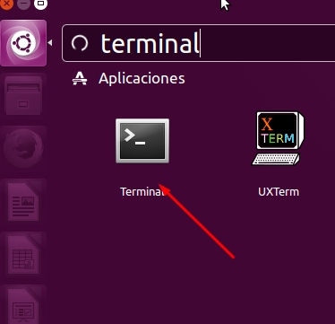

Y seguidamente ejecutamos el siguiente comando:

Sudo apt-get install Synaptic y escribimos la “S” de confirmar que si queremos proceder:

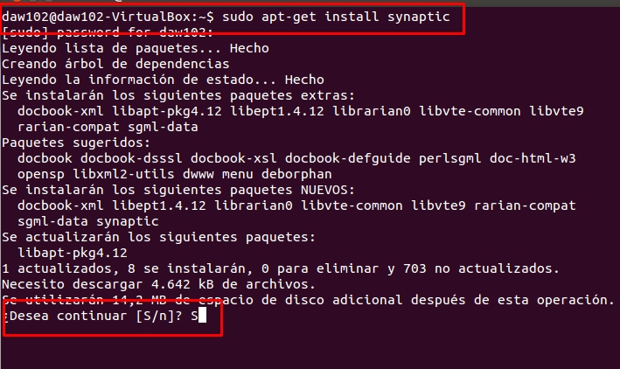

Ahora que está instalado, vamos a la Shell y escribimos Synaptic, si no nos sale en documentos recientes:

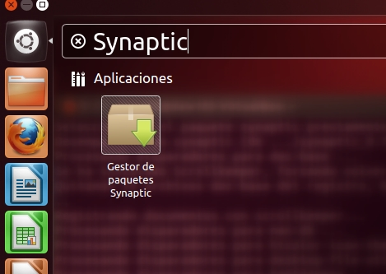

# Explicar lo que ofrece la aplicación de Synaptic.

Una vez dentro de la aplicación vemos lo que se nos ofrece, todos los repositorios de Ubuntu en la aplicación, es como la tienda de Software que tenemos en la barra lateral, pero más simple, En la ventana principal tienes básicamente una barra de opciones superior, un panel lateral donde poder hacer filtros de paquetes en función de la categoría, del estado, o de la arquitectura, entre otros, y la sección principal, que es la que muestra el listado de paquetes, junto con una barra inferior con la información del paquete seleccionado.

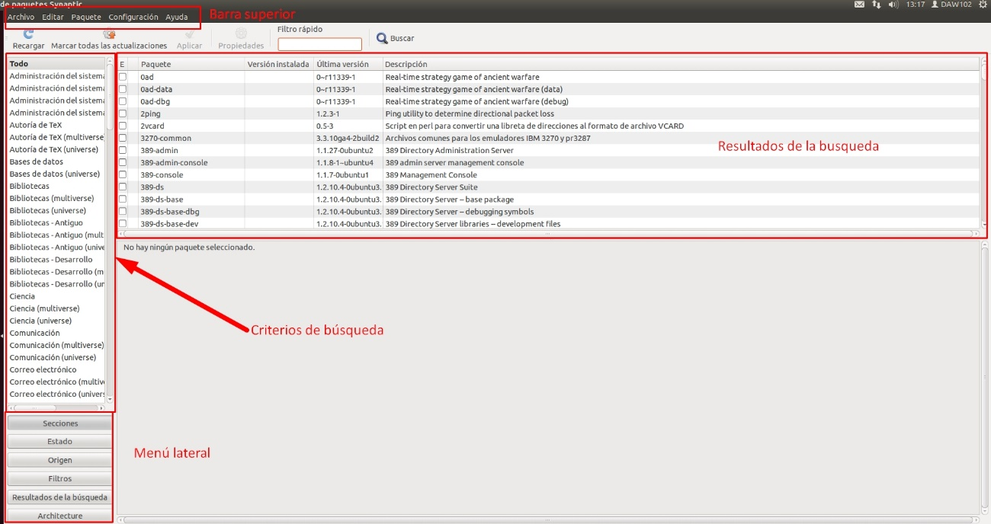

# Mediante su uso, instalar el reproductor VLC media player. Explicar el proceso.

Para instalarlo y para que nos sea más fácil, vamos a buscarlo directamente en la app, para ello buscamos el icono de búsqueda (superior derecha) o también podemos usar el filtro rápido:

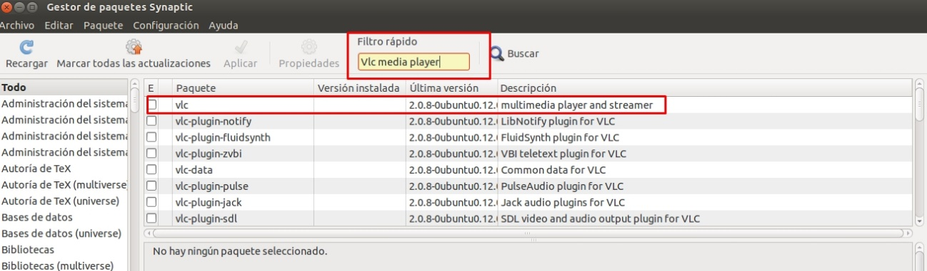

Basta con que le demos doble click sobre él y se nos abrirá como el mítico asistente de instalación de Windows, pero en Ubuntu, nos pide también instalar los complementos necesarios que también deberemos de instalar:

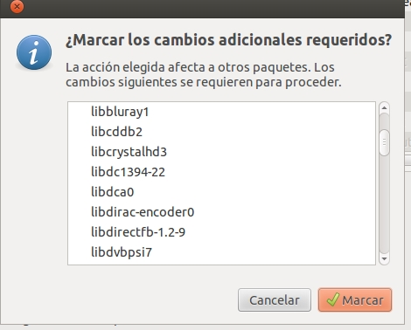

Y ahora vemos que tenemos marcado algunos más (es decir, no solo el vlc), le damos a aplicar:

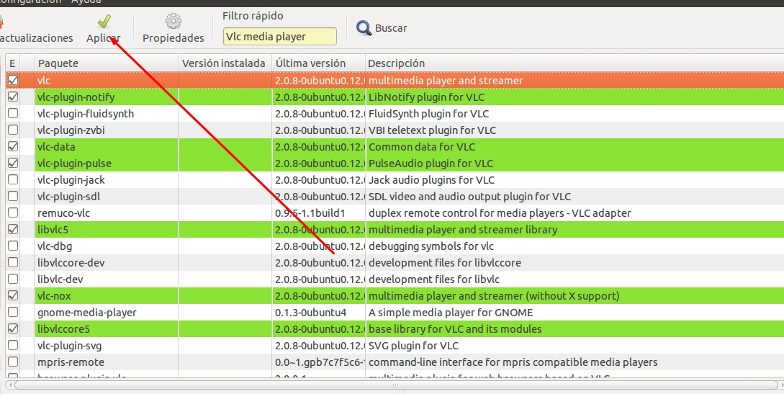

Y nos sale un resumen de la instalación que vamos a hacer, le damos a aplicar:

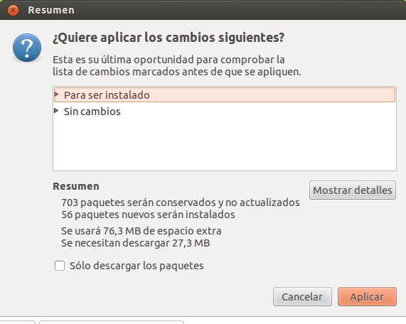

Y comenzara la descarga y la posterior instalación:

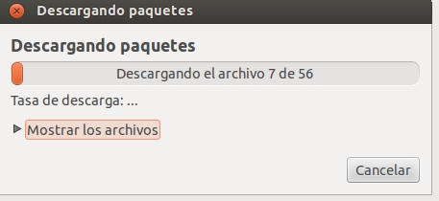

Cuando termine nos saldrá que se ha completado con éxito, seguidamente vamos a comprobar que está en VLC, así que lo buscamos:

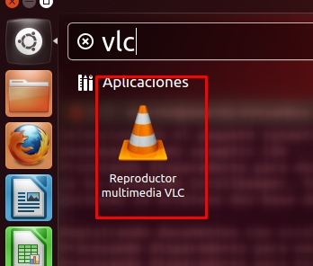

Y terminaríamos la instalación del VLC

